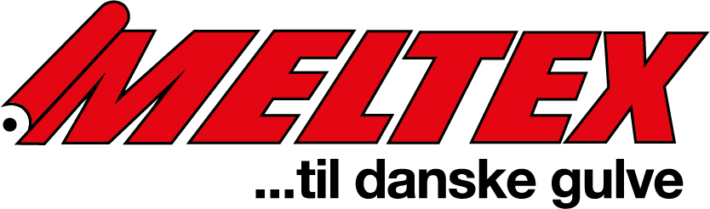

Det nye katalog…
Kom ned til Meltex A/S og tilmeld dig et kursus eller certificering hos Ardex. Gulvpartneren er en medlemsklub, der henvender sig til gulvlæggere og giver dig eller dine folk mulighed for efteruddannelse.
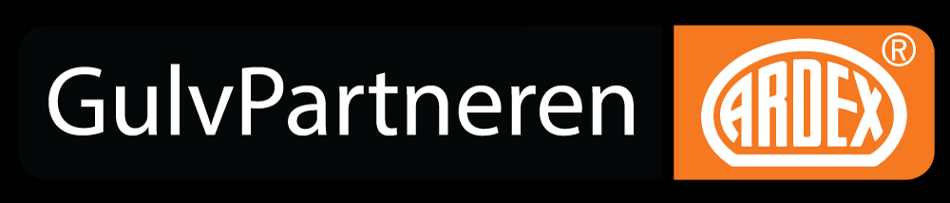

Det nye katalog for 2020 er under udarbejdelse og vil komme i din postkasse i den nærmeste fremtid

Spændende nyheder…
Hos Meltex A/S vil vi i foråret kunne præsentere det velrenommeret og velkendte mærke ARDEX som vores nye leverandør af spartelmasse og lime. Vi vil lagerføre et udpluk af deres mest brugte produkter til både store og små opgaver – skulle I have andre forespørgsler skal I være meget velkommen til at kontakte os.

Gulvbelægning der aldrig går af mode…
I løbet af foråret vil Meltex A/S også kunne præsentere LINOLEUM i vores program. Vi vil fra vores lager i Karlslunde lagerfører 10 af de mest populære farver fra Forbo, som kan købes som både ruller og cut . Yderligere vil vi også kunne skaffe DLW linoleum.
For nærmere info kontakt:
Steen Kjærgaard Dennis Mors
Kontakt os
Meltex A/S
Motorgangen 12
43998444
meltex@meltex.dk

[Navn på modtager]
[Adresse]
[By, postnummer]

Tlf. 40 76 10 67 Tlf. 40 44 48 35
Jylland Sjælland/Fyn/Øerne

Find os på Facebook

